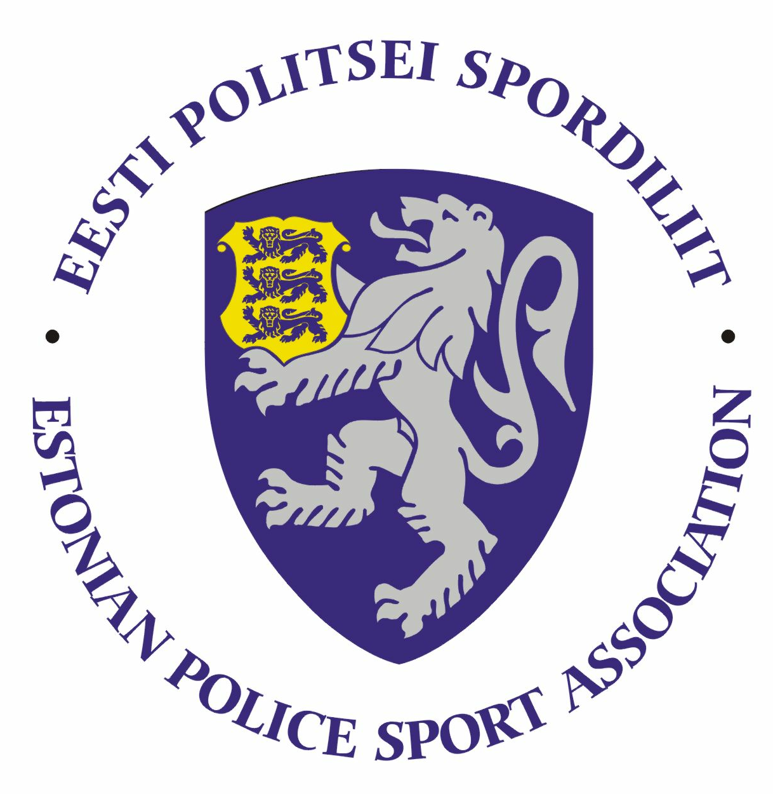
Eesti Politsei- ja Piirivalveameti 2022. aasta orienteerumise meistrivõistluste juhend
- Eesmärk ja ülesanded
- Populariseerida sporti politseiasutuste teenistujate, Sisekaitseakadeemia politsei- ja piirivalvekolledži teenistujate ja politseikadettide ning abipolitseinike hulgas
- Selgitada 2022. aasta Eesti politsei parimad orienteerumisjooksjad individuaal- arvestuses.
- Aeg ja koht
Võistlus toimub 15. septembril Obinitsas https://goo.gl/maps/2gd6HZpQpdqj2FfN6

- Ajakava
Kell 11.00-12.00 mandaat
Kell 12.30 startide algus
Kell 15.00 autasustamine
- Osavõtjad
Osaleda võivad politseiametnikud, politseiasutustes täis- ja osalise tööajaga töötavad teenistujad, pensionile läinud politseiametnikud ja teenistujad, Sisekaitseakadeemia politsei- ja piirivalvekolledži teenistujad ja kadetid ja abipolitseinikud.
- Osavõtuklassid ja rajad
Naised D21 (1988 ja nooremad) ~ 4,0-4,5 km
Naised D35 (1987 - 1978) ~ 4,0-4,5 km
Naised D45 (1977 ja vanemad) ~ 3,5 km
Mehed H21 (1988 ja nooremad) ~ 6,0 km
Mehed H35 (1987 - 1978) ~ 6,0 km
Mehed H45 (1977 ja vanemad) ~ 5,0 km
* Korraldajal on õigus teha nii radade pikkustes kui ka ajakavas muudatusi
- Võistlustingimused
- Võistlused on individuaalsed.
- Võistlused toimuvad Eesti Orienteerumisliidu võistlusreeglite järgi
https://www.orienteerumine.ee//eol/failid/2021/EOL_v%C3%B5istlusreeglid_2021.pdf

- Kaart ja maastik
Mõõtkava 1: 10 000, kõrgusjoonte vahe 5 m.
https://app.orienteerumine.ee/kaart/db/kaart/2017021.gif

- Võistluskorraldus
SPORTident märkesüsteem.
Eelstart on 3 minutit. Stardiintervall on 2 minutit.

- Registreerimine

Osalejad saavad end registreerida otse S-kettal olevas SPORT kaustas. Registreerida \\meie.politsei.ee\ppa\Kauge\SPORT hiljemalt 8.septembriks 2022.a kell 12.00.

SKA saadab oma asutuse koondnimekirja epp.kapa@gmail.com.

Kui võistleja on isilkik SI-kaart, siis eelregistreerimisel märkida isikliku SI-kaardi number

- Autasustamine
Autasustatakse iga vanuseklassi kolme parimat sportlast medali ja võimaluse korral meenega.

- Muud
Võistlustel osalemise kulud kannab lähetav politseiasutus.

Võistluste läbiviija: Värska orienteerumisklubi PEKO

Epp Käpa
epp.kapa@gmail.com

